**Installation CouchDB**

<https://github.com/dch/couchdb/downloads>

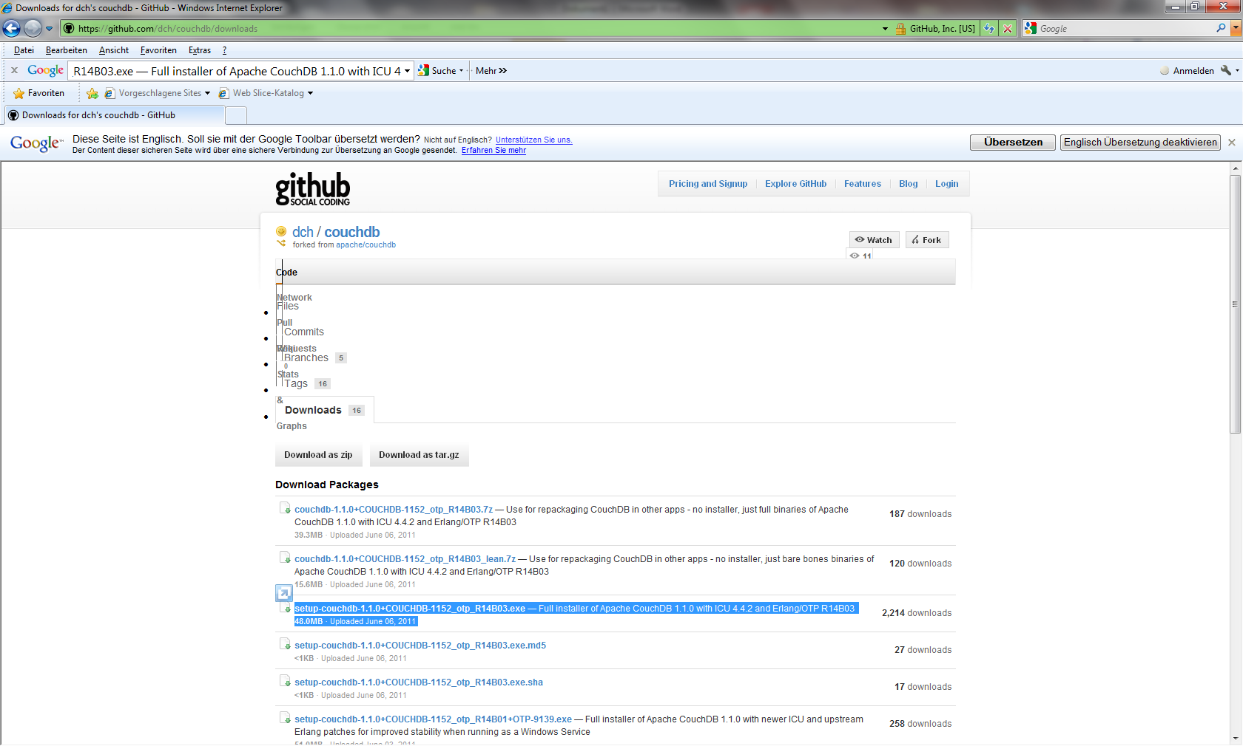

Unter den Download Packages den dritten Eintrag von oben (den mit der höchsten Downloadzahl) wählen und ausführen, anschliessend durch das Setup wandern (nichts Besonderes zu beachten, ausser vielleicht dass ich es nicht als Windows Service installiert habe).

Nach der Installation wird ein Windows-Menüeintrag ApacheCouch DB erstellt. Dort einfach noch auf „Start Couch DB“ und anschliessend auf Futon (Couch DB Web Interface) klicken, um sich die Daten anschauen zu können (Achtung: Funktioniert nicht im Internet Explorer, empfohlen ist Firefox).

Sollte dann in etwa so aussehen:

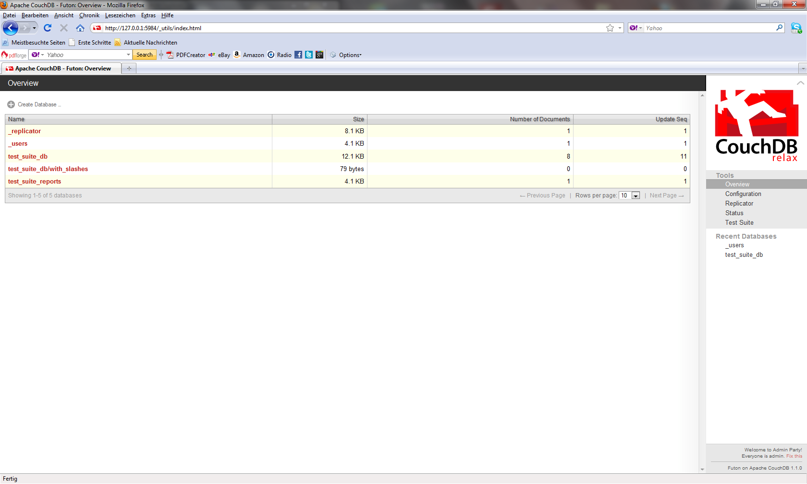

Das war’s schon.